MASTER 2 – Communication politique et institutionnelle
2018/2019
Droit des élections, droit du financement de la communication politique
Enseignant : Stéphane COTTIN
Epreuve sur table - mardi 15 janvier 2019, 18h00
Durée : 1h30

Les étudiants répondront, après avoir lu les trois documents ci-dessous (pages 1/8 à 5/8), aux questions posées page 6/8 de celui-ci sur une copie.
Ils inséreront dans la copie leurs réponses au questionnaire à choix multiple de la dernière page de ce document = feuilles paginées 7/8 et 8/8.

Document 1 :

Conseil d'État, 10ème - 9ème chambres réunies, 6 juin 2018, CNCCFP, n° 415317
La [CNCCFP] a, le 27 octobre 2017, saisi le Conseil d'État, en application de l'article L. 52-15 du code électoral, par sa décision du 23 octobre 2017 rejetant le compte de campagne de M. A... B..., candidat tête de liste à l'élection qui s'est déroulée le 19 mars 2017 en vue de la désignation des conseillers territoriaux de Saint-Barthélémy.
Vu les autres pièces du dossier ;
Vu :
le code électoral ;
le code de justice administrative ;
(…)
Considérant ce qui suit :
1. Aux termes du second alinéa de l'article L. 118-2 du code électoral, issu de la loi du 14 avril 2011 portant simplification de dispositions du code électoral et relative à la transparence financière de la vie politique : " Sans préjudice de l'article L. 52-15, lorsqu'il constate que la commission instituée par l'article L. 52-14 [la CNCCFP] n'a pas statué à bon droit, le juge de l'élection fixe le montant du remboursement dû au candidat en application de l'article L. 52-11-1 " . Aux termes de l'article L. 118-3 du même code : " Saisi par la commission instituée par l'article L. 52-14, le juge de l'élection peut déclarer inéligible le candidat dont le compte de campagne, le cas échéant après réformation, fait apparaître un dépassement du plafond des dépenses électorales. / Saisi dans les mêmes conditions, le juge de l'élection peut déclarer inéligible le candidat qui n'a pas déposé son compte de campagne dans les conditions et le délai prescrits à l'article L. 52-12. / Il prononce également l'inéligibilité du candidat dont le compte de campagne a été rejeté à bon droit en cas de volonté de fraude ou de manquement d'une particulière gravité aux règles relatives au financement des campagnes électorales. (...) ".
2. Il résulte des dispositions précitées du second alinéa de l'article L. 118-2 du code électoral que, lorsque le juge de l'élection se prononce sur un compte de campagne et sur l'éligibilité d'un candidat, il lui appartient, qu'il soit ou non saisi de conclusions en ce sens, de fixer le montant du remboursement dû par l'Etat au candidat s'il constate que la CNCCFP n'a pas statué à bon droit. Il en va notamment ainsi lorsque le juge de l'élection, saisi par la CNCCFP, se prononce sur l'éligibilité d'un candidat en application des dispositions citées ci-dessus de l'article L. 118-3 du code électoral. Dans cette hypothèse, il lui appartient, avant de statuer sur l'éligibilité du candidat et, le cas échéant, de fixer le montant du remboursement dû par l'Etat, de se prononcer sur le bien-fondé de la décision par laquelle la Commission a réformé ou rejeté le compte.
Sur le bien-fondé du rejet du compte de campagne :
3. Aux termes de l'article L. 52-1 du code électoral : " Pendant les six mois précédant le premier jour du mois d'une élection et jusqu'à la date du tour de scrutin où celle-ci est acquise, l'utilisation à des fins de propagande électorale de tout procédé de publicité commerciale par la voie de la presse ou par tout moyen de communication audiovisuelle est interdite. /A compter du premier jour du sixième mois précédant le mois au cours duquel il doit être procédé à des élections générales, aucune campagne de promotion publicitaire des réalisations ou de la gestion d'une collectivité ne peut être organisée sur le territoire des collectivités intéressées par le scrutin. Sans préjudice des dispositions du présent chapitre, cette interdiction ne s'applique pas à la présentation, par un candidat ou pour son compte, dans le cadre de l'organisation de sa campagne, du bilan de la gestion des mandats qu'il détient ou qu'il a détenus. Les dépenses afférentes sont soumises aux dispositions relatives au financement et au plafonnement des dépenses électorales contenues au chapitre V bis du présent titre ".
4. L'autorisation donnée au candidat à une élection, par le second alinéa de l'article L. 52-1, de présenter, dans le cadre de sa campagne électorale, le bilan de ses mandats permet uniquement de déroger à l'interdiction, posée par ce même alinéa, des campagnes de promotion publicitaire des réalisations ou de la gestion d'une collectivité. Elle ne permet pas de déroger à l'interdiction, posée par le premier alinéa de l'article L. 52-1, de l'utilisation à des fins de propagande électorale de tout procédé de publicité commerciale par la voie de la presse ou par tout moyen de communication audiovisuelle.
5. Il résulte de l'instruction que, par une décision du 23 octobre 2017, la CNCCFP a rejeté le compte de campagne déposé par M. A...B..., candidat sortant à la tête de la liste " Saint-Barth d'abord ", qui a remporté 14 des 19 sièges à pourvoir lors de l'élection qui s'est déroulée, le 19 mars 2017 en vue de la désignation des conseillers territoriaux de Saint-Barthélemy, avec 1 950 voix, soit 53,65% des suffrages exprimés. Ce rejet est fondé sur l'inscription dans le compte de campagne de M. B...d'une dépense de 990 euros correspondant à l'achat, dans un journal local, d'un espace pour la publication, le 2 mars 2017, d'une page vantant les réalisations de son précédent mandat à des fins de propagande électorale. Cette publication, qui doit être regardée comme une campagne de promotion publicitaire, ne méconnait pas l'interdiction posée par le second alinéa de l'article L. 52-1 du code électoral, cité au point 3, dès lors qu'elle entre dans le champ de la dérogation qu'il prévoit et qui autorise la présentation par un candidat du bilan de la gestion de son mandat. Il s'ensuit que c'est à tort que, dans sa décision du 23 octobre 2017, la CNCCFP s'est fondée, pour rejeter le compte de campagne de M.B..., sur la méconnaissance des dispositions du second alinéa de l'article L. 52-1 du code électoral.
6. Comme le soutient dans ses écritures la CNCCFP, cette publication a donné lieu à une utilisation, interdite par le premier alinéa de l'article L. 52-1, d'un procédé de publicité commerciale par voie de presse. Toutefois, si la méconnaissance de l'interdiction prévue au premier alinéa de l'article L. 52-1 du code électoral constitue une irrégularité susceptible d'altérer la sincérité du scrutin et de justifier, en fonction de son incidence sur les résultats, l'annulation de l'élection et si le caractère irrégulier d'une telle dépense fait obstacle à ce qu'elle puisse faire l'objet d'un remboursement de la part de l'Etat, elle ne peut, par elle-même, justifier le rejet du compte de campagne du candidat qui y a porté une telle dépense faite en vue de l'élection. Par suite, la CNCCFP ne pouvait rejeter le compte de campagne de M. B... pour ce motif. Sa saisine ne peut donc qu'être rejetée.
Sur le remboursement dû par l'Etat :
7. Aux termes de l'article L. 52-11-1 du code électoral : " Les dépenses électorales des candidats aux élections auxquelles l'article L. 52-4 est applicable font l'objet d'un remboursement forfaitaire de la part de l'Etat égal à 47,5 % de leur plafond de dépenses. Ce remboursement ne peut excéder le montant des dépenses réglées sur l'apport personnel des candidats et retracées dans leur compte de campagne./ Le remboursement forfaitaire n'est pas versé aux candidats qui ont obtenu moins de 5 % des suffrages exprimés au premier tour de scrutin, qui ne se sont pas conformés aux prescriptions de l'article L. 52-11, qui n'ont pas déposé leur compte de campagne dans le délai prévu au deuxième alinéa de l'article L. 52-12 ou dont le compte de campagne est rejeté pour d'autres motifs ou qui n'ont pas déposé leur déclaration de situation patrimoniale, s'ils sont astreints à cette obligation./ Dans les cas où les irrégularités commises ne conduisent pas au rejet du compte, la décision concernant ce dernier peut réduire le montant du remboursement forfaitaire en fonction du nombre et de la gravité de ces irrégularités ".
8. Il résulte de l'instruction que M.B..., dont le compte de campagne n'a pas été rejeté à bon droit, a obtenu plus de 5% des suffrages exprimés au premier tour de scrutin. Il a donc droit, en application de l'article L. 52-11-1 du code électoral, à un remboursement forfaitaire égal à 47,5% du plafond légal des dépenses, fixé pour le scrutin considéré à 7 421 euros, soit 3 525 euros, le remboursement ne pouvant toutefois excéder le montant des dépenses électorales réglées sur son apport personnel et retracées dans son compte de campagne. Les dépenses réglées sur son apport personnel et retracées au compte de campagne se sont élevées à 700 euros. La dépense irrégulièrement réglée en méconnaissance du premier alinéa de l'article L. 52-1 du code électoral s'élevant à 990 euros, c'est à zéro euro que doit être fixé le montant du remboursement forfaitaire auquel a droit M.B....
D E C I D E :
--------------
Article 1er : La saisine de la [CNCCFP] est rejetée.
Article 2 : Le montant du remboursement dû par l'Etat à M. B...en application de l'article
L. 52-11-1 du code électoral est fixé à zéro euro.

Analyse
Abstrats : 28-005-02 élections et référendum. Dispositions générales applicables aux élections. Campagne et propagande électorales. - publication dans un journal local d'une page vantant les mérites d'un candidat sortant à des fins de propagande électorale - 1) méconnaissance de l'interdiction de se livrer à une campagne de promotion publicitaire des réalisations ou de la gestion de la collectivité dans les six mois précédant l'élection (second al. de l'art. l. 52-1 du code électoral) - absence, une telle publication relevant de la dérogation autorisant la présentation par un candidat du bilan de la gestion de son mandat - 2) méconnaissance de l'interdiction d'utiliser à des fins de propagande électorale tout procédé de publicité commerciale par voie de presse dans les six mois précédant l'élection (premier al. de l'art. l. 52-1 du code électoral) - existence - conséquence - irrégularité susceptible d'altérer la sincérité du scrutin - existence - circonstance faisant obstacle au remboursement des dépenses en question - existence - circonstance pouvant justifier par elle-même le rejet du compte - absence
Résumé : 28-005-02 1) La publication, dans un journal local, d'une page vantant, à des fins de propagande électorale, les réalisations de son précédent mandat par un candidat sortant, qui doit être regardée comme une campagne de promotion publicitaire, ne méconnaît pas l'interdiction posée par le second alinéa de l'article L. 52-1 du code électoral dès lors qu'elle entre dans le champ de la dérogation qu'il prévoit et qui autorise la présentation par un candidat du bilan de la gestion de son mandat. Il s'ensuit que c'est à tort que la CNCCFP s'est fondée, pour rejeter le compte de campagne de ce candidat, sur la méconnaissance des dispositions du second alinéa de l'article L. 52-1 du code électoral.,,,2) Cette publication a en revanche donné lieu à une utilisation, interdite par le premier alinéa de l'article L. 52-1, d'un procédé de publicité commerciale par voie de presse. Toutefois, si la méconnaissance de l'interdiction prévue à cet alinéa constitue une irrégularité susceptible d'altérer la sincérité du scrutin et de justifier, en fonction de son incidence sur les résultats, l'annulation de l'élection et si le caractère irrégulier d'une telle dépense fait obstacle à ce qu'elle puisse faire l'objet d'un remboursement de la part de l'Etat, elle ne peut, par elle-même, justifier le rejet du compte de campagne du candidat qui y a porté une telle dépense faite en vue de l'élection.
Document 2 :
Article du "Journal de Saint-Barth" du 20 septembre 2018

Elections territoriales de 2017 : les comptes de campagne des candidats publiés
Combien chaque candidat au siège de président de la Collectivité a-t-il dépensé pour sa campagne électorale en mars 2017 ? La CNCCFP a contrôlé et publié le tout.
A Saint-Barthélemy, le plafond maximum de dépenses pour la campagne des élections territoriales en 2017 était fixé à 7.421 euros par candidat.
Bruno Magras (Saint-Barth d’Abord) a presque atteint cette limite puisqu’il a dépensé 7.246 euros, sur 26.800 de recettes. Un montant élevé qu’il doit à ses donateurs, qui lui ont offert 25.100 euros. Somme à laquelle il faut ajouter mille euros pour l’apport du parti, et 700 euros d’argent personnel du président-candidat.
Xavier Lédée (Unis pour Saint-Barthélemy), lui, a dépensé 4.189 euros, sur 6.000 euros de recettes qui proviennent exclusivement de dons. Il n’a déclaré aucun apport personnel ni provenant d’un parti politique.
Les deux hommes concluent avec un excédent supérieur à ce qu’ils ont investi d’argent personnel, et ne bénéficient donc pas du remboursement forfaitaire de l’Etat.
Hélène Bernier (Saint-Barth Autrement) arrive en troisième position avec 3.625 euros dépensés, l’intégralité de ses recettes. Elle a reçu 400 euros de dons, et les 3.225 euros restants proviennent de ses propres deniers. Elle a été remboursée de cette dernière somme par l’Etat.
Bettina Cointre (Tous pour Saint-Barth), enfin, a dépensé 3.304 euros pour 4.718 euros de recettes. Dont 1.200 euros de dons, et 3.518 euros d’apport personnel. Elle a pu se rembourser grâce aux 1.414 euros de solde restant et 2.104 euros de l’Etat.
Une dépense irrégulière pour Bruno Magras
Le scrutin n’a fait l’objet d’aucune contestation. Mais en mai 2017, la CNCCFP a d’abord rejeté les comptes de campagne de Bruno Magras. Elle a saisi le Conseil d’Etat pour ce faire, mais celui-ci, dans son arrêt publié le 6 juin dernier, a jugé que ce rejet était injustifié, à l’exception d’une dépense irrégulière.
Le candidat Saint-Barth d’Abord avait acheté dans le Journal de Saint-Barth du 2 mars 2017 une pleine page de publicité, laquelle détaillait le bilan du mandat qui s’achevait et son projet pour le prochain, en cas de réélection. Or, le code électoral permet à un candidat de présenter un bilan de mandat, mais sans recourir à des procédés de publicité commerciale.
Bruno Magras n’a donc pas été remboursé des 990 euros investis dans cette publicité. Mais le Conseil d’État a considéré que cela ne justifiait pas le rejet de l’intégralité de son compte de campagne.

Document 3 :
Communiqué de presse de la préfecture de Saint-Barthélemy et de Saint-Martin du lundi 20 mars 2017

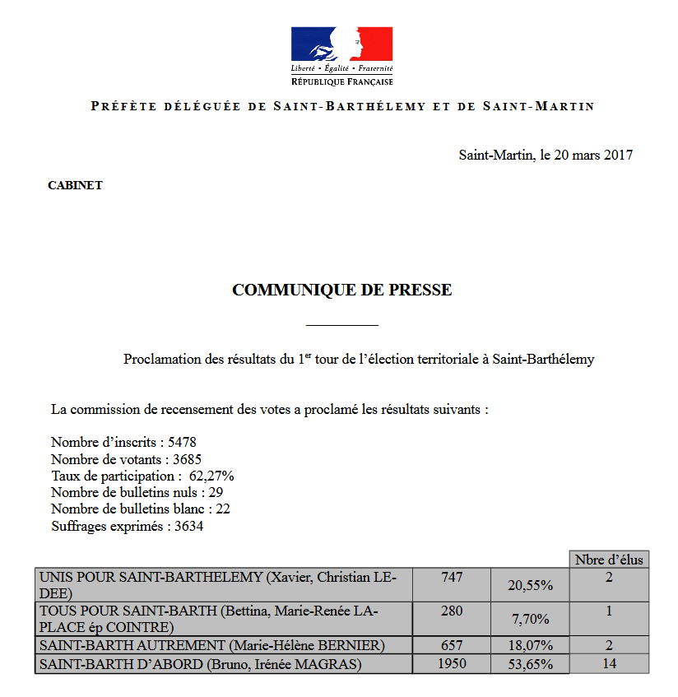

Questions :
- Qu'est-ce que le document 1 ? quelle est sa nature juridique ? qui l'a produit ?
- Quelle élection est concernée ? quelle en était la date ? qui en a été le vainqueur ?
- Est-ce que l'élection est annulée ?
- Qu'est-ce qui est demandé au juge ? et par qui ?
- Pourquoi les documents 2 et 3 contiennent les noms des personnes concernées, alors que le document 1 les occulte ?
- Le candidat tête de liste "Saint-Barth d'Abord" avait-il le droit de payer une page de publicité dans un journal local ?
- D'après les textes mentionnés dans le document 1, quand et comment est-il possible de :
  - acheter une page de publicité pour de la propagande électorale ?
  - faire la promotion de son mandat pour un candidat sortant ?
  - être remboursé de ses dépenses électorales ?
- Pourquoi le juge de l'élection ne confirme pas la décision de la CNCCFP ? Quelles auraient été les conséquences d'une décision contraire du juge, notamment de la validation du rejet du compte décidé en premier ressort ?

- Que signifie le sigle CNCCFP ?
- Commission nationale de contrôle des comptes de campagne et des financements politiques
- Conseil national des comptes de campagne et du financement de la vie politique
- Commission nationale des comptes de campagne et des financements publics
- Cour nationale des comptes de campagne et des financements politiques
- Commission nationale des comptes de campagne et des financements politiques
- Commission nationale des comptes de campagne et du financement de la vie politique

- En France, qui contrôle en premier ressort les comptes de campagne de l'élection du Président de la République ?
- La Cour de justice de la République
- La Haute Cour de Justice
- Le Conseil constitutionnel
- La Cour de cassation
- La CNCCFP
- Le Conseil d'Etat

- En France, qui contrôle en dernier ressort les comptes de campagne de l'élection du Président de la République?
- La Cour de justice de la République
- La Cour européenne des droits de l'homme
- Le Conseil constitutionnel
- La Cour de cassation
- Il n'y a pas de contrôle en dernier ressort, la CNCCFP contrôle en premier et dernier ressort
- Le Conseil d'Etat

- Vrai ou faux ?
V | F
 |  | Le vote n'est jamais obligatoire en France, pour aucune élection politique
 |  | Une association reconnue d'utilité publique peut financer un parti politique
 |  | Les recettes des comptes de campagne sont plafonnées
 |  | Une voix à l'élection législative en juin 2017 peut faire gagner 1,64 euros par an à un parti politique jusqu'en 2022
 |  | Le montant (des deux fractions) de l'aide publique annuelle aux partis politiques s'élève à 380 millions d'euros en 2018

- Auprès de quel organisme les députés sont-ils tenus de déposer leur déclaration de situation patrimoniale ?
- La HATVP
- La Commission pour la transparence financière de la vie politique
- La CNCCFP
- Le Conseil constitutionnel
- Le CSA
- L'Assemblée nationale

- Pour quoi vote-t-on lors des élections municipales ? (une ou plusieurs réponses possibles)
- Pour élire le Conseil général au niveau de la commune
- Pour élire une liste de conseillers municipaux
- Pour élire un binôme (un homme et une femme)
- Pour élire le Préfet
- Pour élire directement le maire
- Pour élire un député

- Quel est le texte juridique qui détermine l'organisation générale des élections en France ?
- Le Code des relations entre le public et les administrations
- Le Code électoral
- La Déclaration des droits de l'Homme et du Citoyen de 1789
- Le Code civil
- Les lois dites "Rocard" de 1988 et 1990
- La Constitution de 1958

- Caractéristiques du contentieux des élections politiques en France ?
  - Les délais de recours sont très longs
- Vrai
- Faux
  - Les solutions sont toujours indépendantes de l'écart des voix
- Vrai
- Faux
  - Une seule et même juridiction traite de tous les contentieux
- Vrai
- Faux

